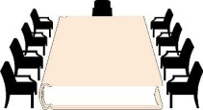 | Структура клуба
СК «СКИФ»

Обучающиеся школы, родители, учителя, спортсмены СК «СКИФ», жители Муниципального образования – Плехановского сельского поселения, члены общественных советов Муниципального образования, депутаты Законодательного собрания КМР, Общественные организации: МБУ ДО «ДЮСШ «Барс» КМР,
КГАПОУ «Кунгурский сельскохозяйственный колледж», СК «Импульс» с.Шадейка

Совет СК «СКИФ»
Оперативные группы, реализующие план деятельности СК по направлениям (из состава Совета СК)

Руководитель клуба

Консультативный совет: Администрация ОУ Друзья клуба

Направления деятельности СК
«Сотрудничество»
- МБУ ДО «ДЮСШ «Барс» КМР
- КГАПОУ «Кунгурский сельскохозяйственный колледж».
- СК «Импульс» с.Шадейка

СК
«СКИФ»
Физическая подготовка:
- выработка необходимых физических качеств, выполнение нормативов по ГТО;
- приобретение умений и навыков в различных видах спорта;
- приобщение к здоровому образу жизни;
- отказ от вредных привычек.

История ОИ:
- изучение истории Олимпийских игр;
- получение знаний о различных видах спорта;
- знакомство с техникой выполнения силовых упражнений по нормам ГТО.

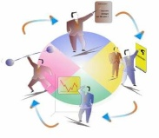 | Взаимосвязь клубной деятельности с основным и дополнительным образованием
История  Изучение истории ОИ, получение знаний о различных видах спорта. |  |  | Изобразительное искусство Создание эскизов, рисунков, плакатов, тематических газет, фотогазет, эмблем. |  | Литература  Умение грамотно излагать мысли, говорить ярко, убедительно с целью обосновать и защитить свою творческую исследовательскую работу.
СК
«СКИФ»
География, Биология Умение работать с картой, масштабом, формирование навыков ориентирования на местности, изучение основ топографии и медицины. |  |  |  |  | Информатика  Обучение использованию Интернет-ресурсов, созданию презентаций, видеороликов и творческих интерактивных проектов
Математика  Умение правильно считать |  |  |  |  | ОБЖ  обучение безопасному поведению в экстремальных ситуациях
Рабочая программа дополнительного образования
Спортивного клуба «СКИФ»

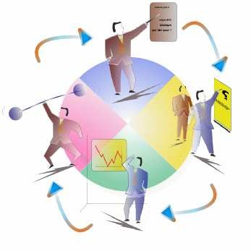

Социальное партнерство

№ п⁄п | Социальный партнёр | Направление сотрудничества | Результат сотрудничества
1. | МБУ ДО «ДЮСШ «Барс» КМР | Организация и проведение совместных спортивных мероприятий. | Участие обучающихся в спортивных мероприятиях: «Серебряный мяч», «КЭС-баскет», «Быстрая лыжня», «Турслет обучающихся КМР».
2. | КГАПОУ «Кунгурский сельскохозяйственный колледж». | Обмен опытом, организация и проведение совместных спортивных мероприятий. | Долголетняя дружба и общение. Участие обучающихся в спортивных мероприятиях, ежегодные товарищеские игры.
3. | СК «Импульс» с.Шадейка | Обмен опытом, организация и проведение совместных спортивных мероприятий | Долголетняя дружба и общение. Участие обучающихся в спортивных мероприятиях.

Декабрь
Январь
- Соревнования по лыжным гонкам –
- Первенство района по баскетболу -

- «Веселые старты»

Участие СК «СКИФ» в годовом цикле мероприятий ОУ
Ноябрь
- Муниципальный этап Всероссийской олимпиады по физической культуре

- Муниципальный этап ШБЛ
Март
- Первенство района по волейболу –
- «Лыжня России» –
- Весеннее первенство Кунгурского МР по легкой атлетике -

Праздники и
традиции.
Годовой цикл мероприятий
Октябрь
- Первенство Кунгурского района по волейболу-
Апрель
- День открытых дверей
- Л/атлетическая эстафета на приз газеты «Искра»
- Волейбол среди школьников и студентов

- «Шиповка юных» -

Сентябрь
Май
- Мини-футбол посвященный Дню пограничника -
-л/атлетический пробег на приз памяти Лихачева

Июнь
- Футбол среди женских команд -

- Осенняя комбинированная эстафета -
- л/атлетический пробег «Памяти Мусихина В.И.»
- Школьный и районный турслет-
- Осенняя л/атлетическая эстафета -

Февраль
- Соревнования по лыжным гонкам –
- Соревнования по волейболу «Серебряный мяч» –

